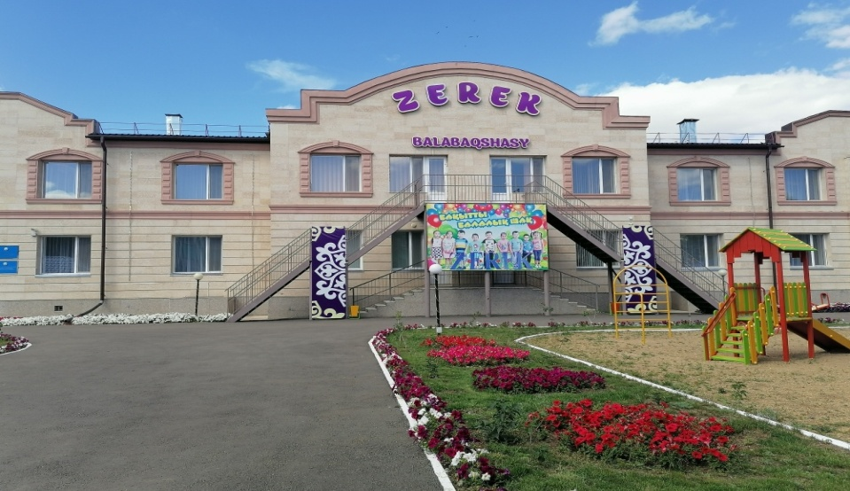

**Өткізілетін орны:** «Zerek» бөбекжайы» МКҚК

**Мекен-жайы:** Көкшетау қаласы М.Әуезов көшесі, 119

**Уақыты: 28.03.2024ж.**



**__________________________________________________**

**«Ақмола облысы білім басқармасының Көкшетау қаласы бойынша білім бөлімінің жанындағы Көкшетау қаласының «Zerek» бөбекжайы» МКҚК**

Озық педагогикалық тәжірибені тарату және енгізу бойынша мектепке дейінгі ұйымдарға құзыреттілік орталықтардың облыстық семинар бағдарламасы

**БАҒДАРЛАМА**

**Кейс-кездесу: «Мектепке дейінгі тәрбиенің оқу-тәрбие процесін ұйымдастырудағы заманауи инновациялық технологиялардың әдіс-тәсілдері»**

**Көкшетау қаласы 2024ж.**

**Кейс-кездесу: «Мектепке дейінгі тәрбиенің оқу-тәрбие процесін ұйымдастырудағы заманауи инновациялық технологиялардың әдіс-тәсілдері»**

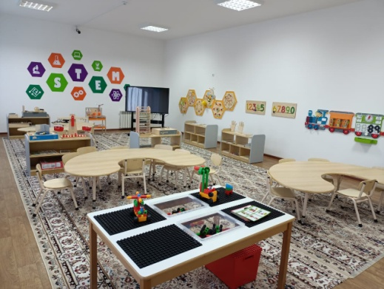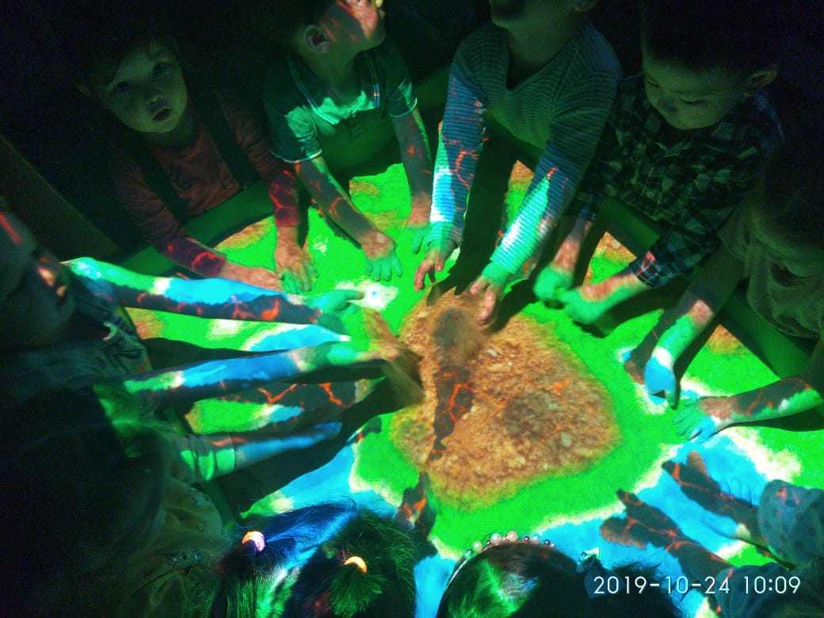

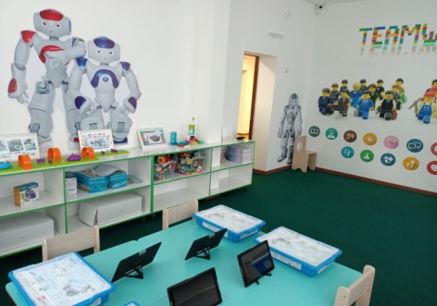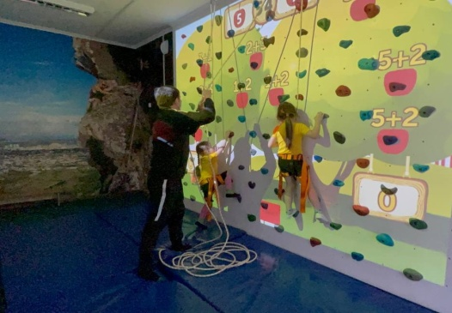

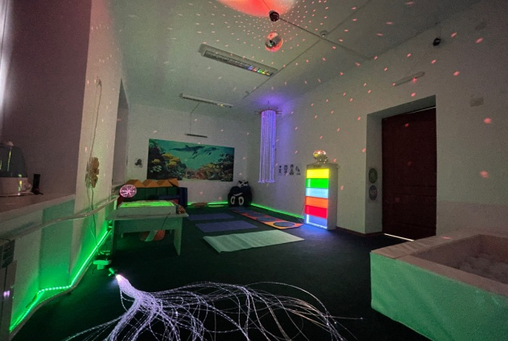

**Бөбекжайым Зерегім,**

**Менің алтын мекенім.**

**Сенен алған біліммен,**

**Биіктерге жетемін.**

|  |  |  |  |
| --- | --- | --- | --- |
| **№** | **Іс-шаралар** | **Уақыты** | **Жауаптылар** |
| 1 | Семинар қатысушыларын тіркеу, қарсы алу. | 08.45- 0900 | Әдіскерлер  Рахмонбердиева Д.С.  Калжанова Е.А |
| 2 | Алғыс сөз | 09 00 – 09 10 | Меңгеруші Каппасова А.И. |
| 3 | Музыкалық сәлемдеме | 09 10– 09 30 | Музыка жетекшілері:  Алпысова А.Ж  Тилеубаева Н.Н. |
| 4 | Заттық дамытшы ортамен жұмыс: «Мен таңдай аламын» балаларды еркіндікке тарту | 0930- 0955 | №8 «Айгөлек»  тобының тәрбиешісі:  Токбаева Э.Ж. |
| 5 | «Тәрбие – тал бесіктен» Ұлттық орталықтағы жұмыс | 1000- 1025 | №7 «Ботақан»  тобының тәрбиешісі:  Жиғанбай С. |
| 6 | Шебер сынып: « Интеллектум – болашақтың білім беру үлгісі» | 1030- 1055 | Тәрбиеші:  Курмангалиева Ф.К |
| 7 | «Ұлттық ойын –ұлт қазынасы» «Бестемше» ойыны | 1100- 1125 | Дене шынықтыру нұсқаушысы:  Кибатова Б.Ж. |
| 8 | Презентация: «Құзыреттілік орталық – басты педагогикалық идеяларды тарату құралы» | 1130- 1145 | Меңгеруші  Каппасова А.И. |
| 9 | «Құзыркттілік орталықтардың жұмыс алгаритмі» | 1145- 1200 | Ақмола облысы әдістемелік орталықтың мектепке дейінгі тәрбие және балаларды ерте дамыту бөлімінің басшысы  Бекжанова Г.Р. |
| 10 | «Мектепке дейінгі білім берудегі заманауи технологиялар: Өзекті мәселелер мен тиімді нәтижелер» | 1200- 1220 | Накенова Д.М.  Шайхина А.А.  Бекишева А.Е.  Кашкимбаева Б.Б. |